一、教学内容及分析
（一）教学内容：
代入消元法解二元一次方程组
（二）教学内容分析：
本节课的主要内容是代入消元法解二元一次方程组，是在上节课学了二元一次方程组与它的解的前提下，并且上学期已学过“一元一次方程”的解法的基础上，进一步讨论二元一次方程组的解法，学生对于二元一次方程组的概念及其解的概念已经掌握，同时一元一次方程的解法为本节课提供了认识的基本思想方法。方程组在应用题题型以及求函数解析式有广泛的应用，因此二元一次方程组的解法在初中代数中很重要。本节的重点是用代入消元法解二元一次方程组。关键是“消元”，即把“二元方程”转化为“一元方程”来求解。
二、教学目标及分析
（一）教学目标
1．会用代入消元法解二元一次方程组，初步体会解二元一次方程组的基本思想——消元。
（二）教学目标分析
1．会用代入消元法解二元一次方程组，是指结合具体的一个二元一次方程组，知道选择合适的“元”进行代换，把其中一个二元一次方程转化为一元一次方程，通过求出一次方程的解，再代入一个二元一次方程求出另一个未知数解，从而得出二元一次方程组的解。经过二元一次方程组的求解过程，使学生大致了解“消元”是解二元一次方程组的基本思路，消元就是减少未知数的个数，使多元方程转化为一元方程再解出未知数。
三、问题诊断及分析
探索如何用代入消元法把“二元方程”转化为“一元方程”的消元过程可能觉得困难，具体表现在对于一个二元一次方程，不会将一个未知数用含另一个未知数的式子表示出来，不会代入消元。要克服这一可能遇到的困难，关键是通过具体事例：（1）把下列方程写成用含x的式子表示y的形式：x＋y=5，x+2y=10．（2）如何求方程组的解？先把其中一个方程写成用含x的式子表示y的形式，再代入到另一个二元一次方程，把“二元方程”转化为“一元方程”来求解。通过观察、模仿，多解决几个二元一次方程组，逐步理解，从而克服可能遇到的困难。

四、教学过程设计
（一）教学基本流程
问题探究→解法探究→巩固练习
（二）教学过程
1.问题探究

问题1：在前一节课，我们解决“鸡兔同笼”的问题时，用到三种方法，其中列出二元一次方程组的方法，我们只是列出方程组，并没有求解。如何求解？
设计意图：通过提出与上节课有关的问题，引发学生的思考，并通过解决这个问题，引入解二元一次方程组的探究。
师生活动：先让学生独立思考一下，再让学生小组交流，做出解答，教师巡视，请小组代表板书过程。对比设“一元”所列的方程：2x＋4(50-x)=140．引导学生观察两者之间内在的联系：从设未知数表示数量关系的角度或从二元一次方程组与一元一次方程的结构上观察，得出二元一次方程组中的y=50- x.
2.解法探究
问题2：把下列方程写成用含x的式子表示y的形式：x＋y=5，2x+3y=12．如何求方程组的解？

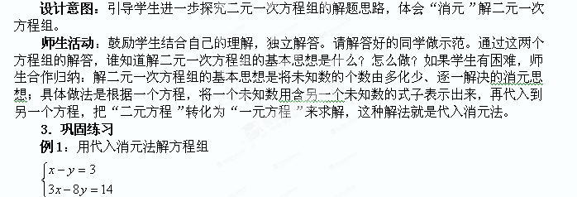设计意图：巩固二元一次方程组的解法。

师生活动：学生独立完成，教师结合学生完成的情况，有针对性的做出点评。
例2：根据市场调查，某种消毒液的大瓶装（500g）和小瓶装（250g）两种产品的销售数量（按瓶计算）比为2：5. 某厂每天生产这种消毒液22.5吨，这些消毒液应该分装大、小瓶两种产品个多少瓶？
设计意图：让学生体会二元一次方程组的应用，会分析题意，找出题中数量关系及等量关系，设适当的未知数，列方程解决问题。
师生活动：先让学生思考，视情况而定，是否引导，师生合作完成。
变式练习：教材P98 练习1、2、3、4。
五、目标检测
教材P103 习题8.2第1、2题。

六、课堂小结：
1．解二元一次方程组的基本思想是什么？什么叫代入消元法？
2.如何列二元一次方程组解决实际问题？
七、课后作业：
见学案。

